|  |  |  |  |
| --- | --- | --- | --- |
|  | Nations Unies | ECE/TRANS/WP.29/2023/116 | |
| _unlogo | **Conseil économique et social** | | Distr. générale  30 août 2023  Français  Original : anglais |

**Commission économique pour l’Europe**

Comité des transports intérieurs

**Forum mondial de l’harmonisation des Règlements   
concernant les véhicules**

**191e session**

Genève, 14-16 novembre 2023

Point 4.8.12 de l’ordre du jour provisoire

**Accord de 1958 : Examen de projets d’amendements   
à des Règlements ONU existants, soumis par le GRSP**

Proposition de complément 3 à la série 04 d’amendements   
au Règlement ONU no 95 (Choc latéral)

Communication du Groupe de travail de la sécurité passive[[1]](#footnote-2)\*

Le texte ci-après, adopté par le Groupe de travail de la sécurité passive (GRSP) à sa soixante‑treizième session (ECE/TRANS/WP.29/GRSP/73, par. 24), est fondé sur le document informel GRSP-73-44, tel que reproduit à l’annexe VI du rapport. Il est soumis au Forum mondial de l’harmonisation des Règlements concernant les véhicules (WP.29) et au Comité d’administration de l’Accord de 1958 (AC.1) pour examen à leurs sessions de novembre 2023.

*Annexe 5, appendice 2*, lire :

« Annexe 5 − Appendice 2

Courbes force-enfoncement pour les essais dynamiques

# Figure 2a **Blocs 1 et 3**

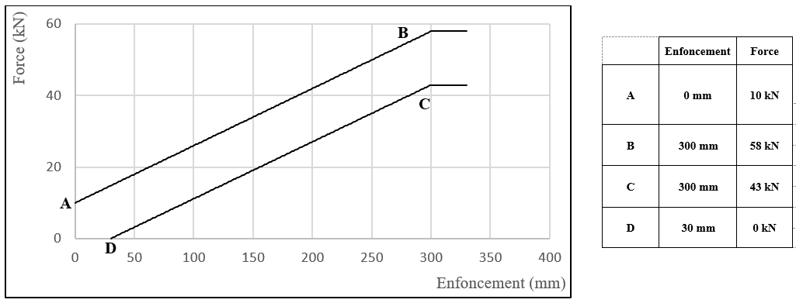

# Figure 2b **Bloc 2**

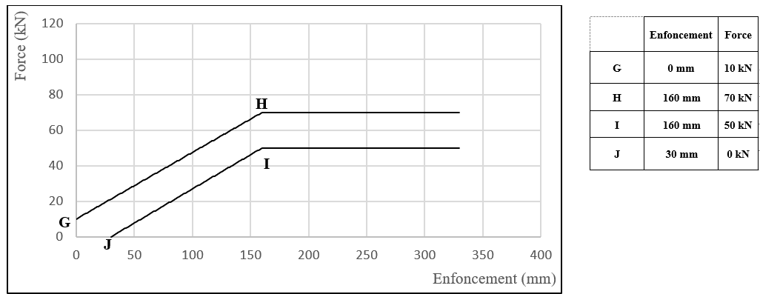

# Figure 2c **Bloc 4**

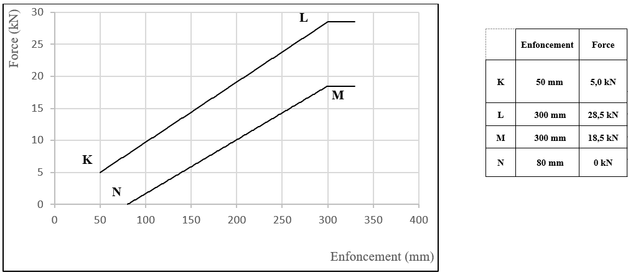

# Figure 2d **Blocs 5 et 6**

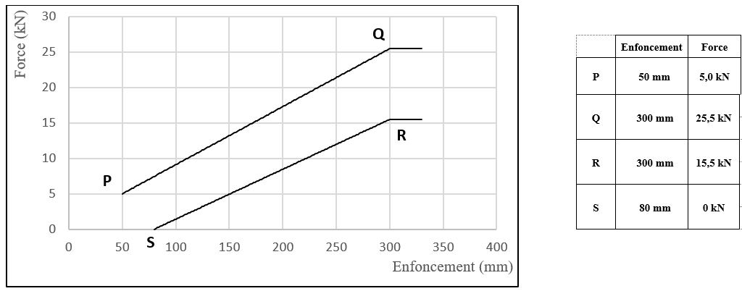

# Figure 2e **Total blocs**

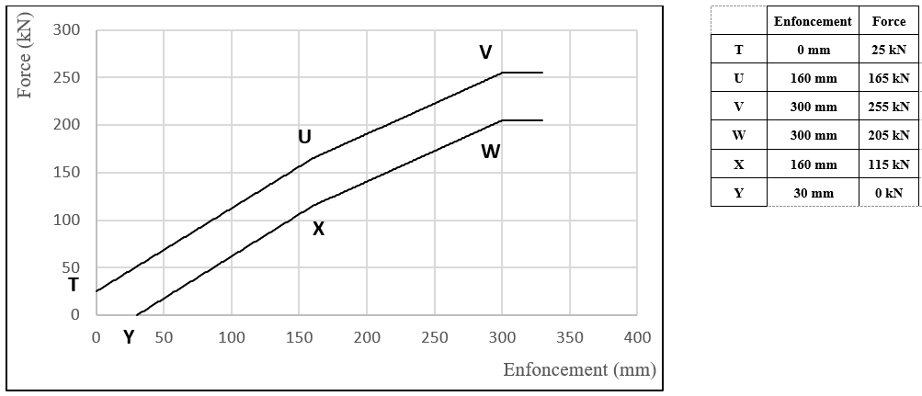

1. \* Conformément au programme de travail du Comité des transports intérieurs pour 2023 tel qu’il figure dans le projet de budget-programme pour 2023 (A/77/6 (Sect. 20), tableau 20.6), le Forum mondial a pour mission d’élaborer, d’harmoniser et de mettre à jour les Règlements ONU en vue d’améliorer les caractéristiques fonctionnelles des véhicules. Le présent document est soumis en vertu de ce mandat. [↑](#footnote-ref-2)